Facoltà di Farmacia
Acquisizione di capacità informatiche

Prova pratica 27 giugno 2002

Esercizio 1 - WORD:
Si scriva, prestando particolare attenzione alla formattazione di caratteri, paragrafi e tabelle, il testo proposto di seguito. Successivamente si salvi sul Desktop il file ottenuto assegnando allo stesso il nome “esame1.doc”.

“L’angiografia è una delle tecniche diagnostiche più invasive sia per il mezzo di contrasto iodato che viene utilizzato che per la lunga esposizione ai raggi X. Per esempio, in una tipica angiografia cardiaca, il mezzo di contrasto con una concentrazione di 300-370 mg/ml di iodio viene iniettato ad alta velocità all’interno di un lungo catetere inserito nell’arteria femorale.
Per guidare il catetere fino al cuore è necessario un lungo tempo di scopia – parecchi minuti – e in seguito viene acquisita una sequenza di fotogrammi radiologici durante l’iniezione del bolo iodato. Nel caso dell’angiografia pediatrica, la concentrazione di iodio e il tempo di irradiazione possono aumentare ( fino a 371 mg/ml di I e 20 minuti o più) a causa del piccolo calibro dei vasi in studio. Questo comporta una dose media dell’ordine di 1Gy.”
Nella seguente tabella sono riportati i valori caratteristici per tale tecnica:
 | Tempo di acquisizione (minuti) | Concentrazione  (mg_{I}/ml_{soluzione}) | Dose Rilasciata (Gy)
Angiografia standard | <20 | >300 | ≅1
Angiografia pediatrica | >20 | ≅370 | ≅1

Esercizio 2 WORD:
Si crei sul Desktop un nuovo file “esame2.doc”, vi si incolli il primo paragrafo dell’esercizio precedente, avendo l’accortezza di non eliminare tale porzione di testo dal file “esame1.doc”.

Esercizio 3 EXCEL:
Si realizzi una tavola pitagorica ( uguale a quella mostrata di seguito) utilizzando il riempimento automatico delle celle e prestando attenzione alla formattazione di bordi e sfondo

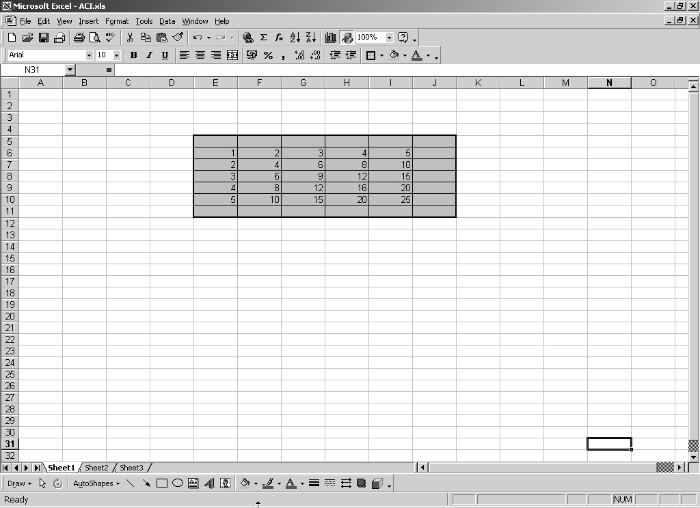

Esercizio 4 EXCEL:
Si faccia in modo che la cella C3 abbia sempre lo stesso valore della cella A1

Esercizio 5 EXCEL:
Si faccia in modo che la cella B8 abbia sempre come valore la somma dei valori delle celle B1 - B7

